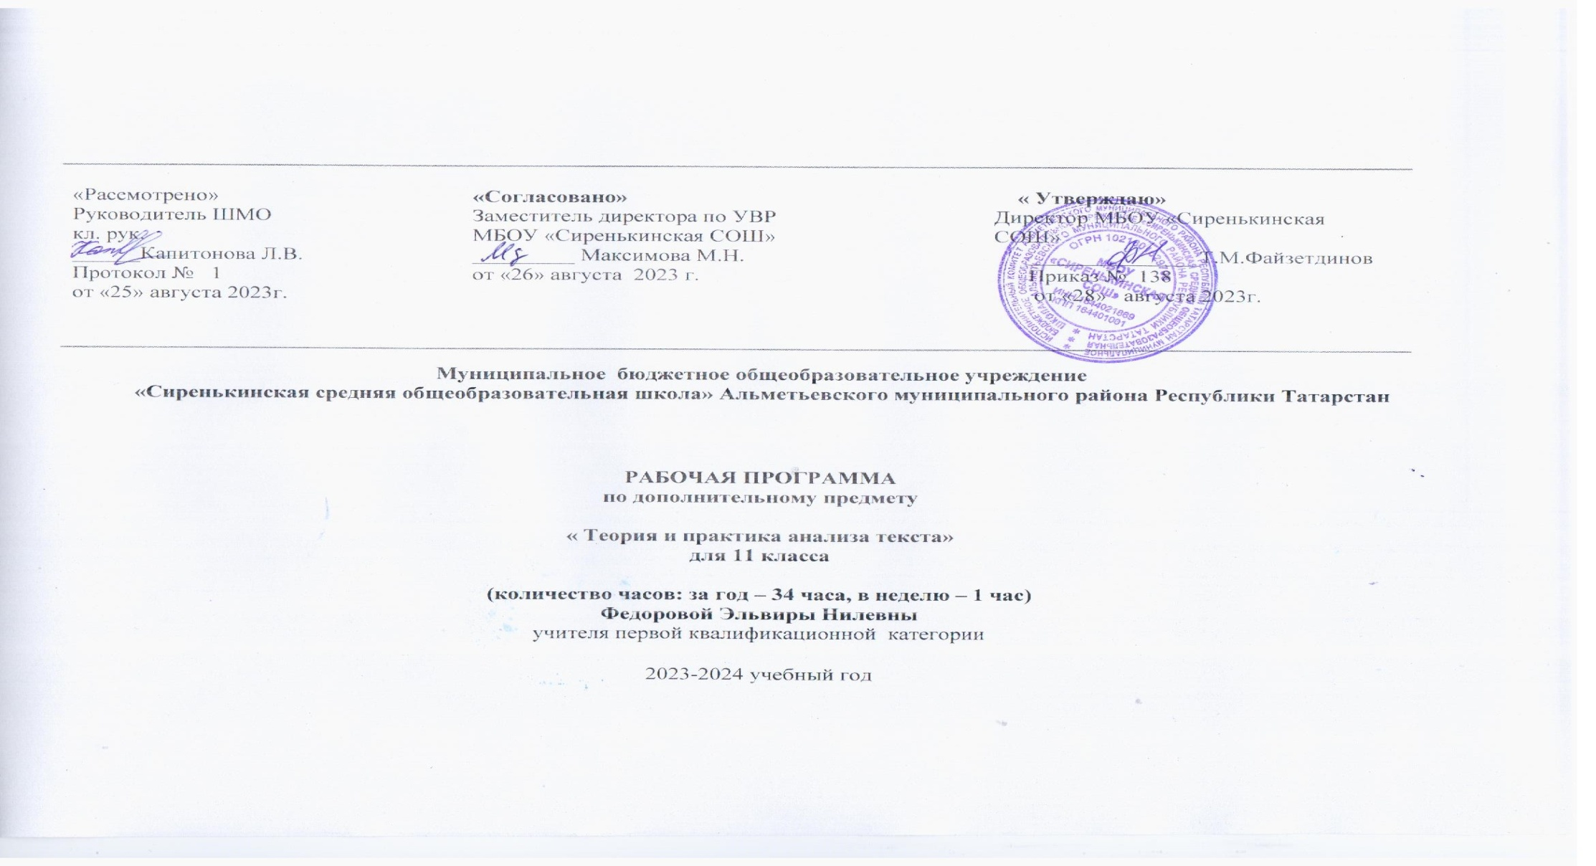

Требования к уровню подготовки учащихся после освоения курса:
• Речеведческие знания. (О тексте, основной мысли, средствах связи в нем. О типах речи:
повествовании, описании, рассуждении. О стилях речи: разговорном, официально-деловом,
публицистическом, научном, художественном. Об использовании языковых средств в тексте в
зависимости от цели, темы, адресата и т. д.).
• Специальные учебные умения (владение способами действия с языковым материалом на
основе понятий и правил).
• Орфографическая и пунктуационная грамотность.
• Владение нормами литературного языка (орфоэпическими; лексическими;
морфологическими; синтаксическими; стилистическими; орфографическими и
пунктуационными);
• Умения, связанные с разными видами речевой деятельности – чтением (проводить
смысловой, речеведческий, языковой анализ текста) и письмом (создавать на основе прочитанного
вторичный текст – сочинение в жанре отзыва, рецензии или эссе).
Основное содержание
1. Понятие о тексте.
На первом уроке учащиеся знакомятся с материалами, подводят итоги тому, что они знают о
тексте, рассуждают об основных признаках текста: цельности и связности в их неразрывной связи.
На втором уроке они анализируют текст
Практический раздел «Понятие о тексте» включает четыре текста разных стилей.
2. Способы выражения темы (цельность текста).
Впервые в школьной практике старшеклассники имеют возможность обобщения огромной
практической работы с текстом, которой они начали заниматься ещё в первом классе: уже тогда
они отвечали на вопрос: Какова тема текста? Учащиеся подбирают примеры художественных
произведений, заглавия которых выражают их тему. Это могут быть лирические стихотворения,
рассказы и даже романы. Учащиеся отвечают на вопрос: что такое – цельность текста?
3. Заглавие.
На первом уроке учащиеся подбирают произведения, в которых тема представлена заглавием,
дополняют представленные произведения своими примерами. На втором уроке они анализируют
стихотворение Ф.И. Тютчева.
4. Начало и конец текста (рамка текста).
На двух теоретических уроках идёт работа с разнообразными материалами. Эти материалы
дополняются собственными наблюдениями, примерами. Учащиеся должны усвоить: первое и
последнее предложения текста наиболее важны, они как бы представляют, заявляют текст и
поэтому предусматривают самую тщательную работу. Это разноаспектный анализ текстов разных
стилей. Особое внимание следует обратить на публицистический текст. По образцам изученных
текстов учащиеся пишут небольшое сочинение.
5. Ключевые (опорные) слова.
Практически с ключевыми (опорными) словами учащиеся знакомы давно, ещё с начальной
школы. Теперь они обобщают свои знания, изучая ключевые слова теоретически. На первом уроке
они знакомятся с материалами, находят ключевые слова в самостоятельно подобранных текстах.
На втором уроке анализируют текст Д.С. Лихачёва.
6. Синтаксис текста (связность). Предложения в составе текста.
С этого урока начинается теоретическое обобщение и изучение второго основного признака текста
– его связности. Учащиеся анализируют фрагменты публицистического текста.
7. Количество и характер предложений в тексте.
На первом уроке учащиеся анализируют фрагменты текстов, подбирают для анализа сходные
фрагменты сами. На втором уроке они анализируют стихотворение И.Ф. Аннеского «Смычок и
скрипка».
8. Способы связи предложений в тексте.
На первом уроке учащиеся знакомятся со структурой цепной и параллельной связи предложений в
тексте, к уроку они подбирали прозаические и лирические тексты разной структуры. Учитель
обращает внимание на то, что структура текста может задаваться первым предложением,
учащимся надо это учитывать при построении собственных текстов.
9. Средства связи смысловых частей текста. Лексические средства связи (анафора, эпифора:
лексические повторы, синонимы, антонимы, оксюмороны, гиперонимы и т.д.).
На уроке обобщаются многолетние наблюдения учащихся над разнообразными способами связи
предложений в тексте и смысловых частях текста. На уроках учитель обращает внимание
школьников на то, какими средствами связываются смысловые части в текстах.
10. Местоимения и союзы в связующей функции.
Учащиеся анализируют публицистический текст с точки зрения его связности. Яркий текст Д.С.
Лихачёва включает элементы и цепной и параллельной структуры, в нём богато представлены и
лексические элементы связи (сгущение ключевого слова память превращается в экспрессивное
средство), которые находятся на первом плане. Внутри смысловых частей учащиеся обнаружат
местоименную и союзную связь между предложениями.
11. Именительный представления. Именительный темы.
При анализе текстов учащиеся встречались с именительными представления как мощным
экспрессивным средством, организующим или начало художественного текста, или его смысловые
части. Именительный представления заявляет тему текста или его смысловой части, раскрытие
которой и составляет содержание этой смысловой части. Именительный представления, называя
тему высказывания, активно используется в школьных сочинениях. Он несёт текстообразующую
функцию, связывая смысловые части текста, осуществляет переходы от одной части текста к
другой.
Именительный представления по форме напоминает обращение:
Как часто в горестной разлуке,
В моей блуждающей судьбе,
Москва, я думал о тебе!
Москва… как много в этом звуке
Для сердца русского слилось!
Как много в нём отозвалось! (А. Пушкин)
В первом предложении Москва является обращением, так как в дальнейшем контексте она названа
в форме личного местоимения второго лица ты. Во втором предложении Москва является
именительным темы, так как далее её название повторяется синонимом с указательным
местоимением и формой личного местоимения третьего лица в нём. Именительный представления
оформляется многоточием или восклицательным знаком с многоточием.
Именительный темы используется в научном и официально-деловом стилях. Он называет тему
(пункт плана) последующей информации и отделяется точкой.
12. Парцеллированные конструкции.
Парцелляцией называется отрыв члена предложения или придаточного предложения от базовой
части в целях их актуализации, дополнительной смысловой нагрузки. Парцелляция характерна для
разговорной речи. Это расчленённое высказывание, в котором между частями сохраняются те же
отношения и средства связи, что и между компонентами неразделённого предложения. Эта
особенность разговорной речи часто используется в художественных текстах в экспрессивной
функции.
№ | Изучаемый раздел, тема урока | кол.  час. | Основы виды учебной деятельности обучающихся | Календарные факты
 |  |  |  | план |  | факт
1 | Сущность литературоведческого анализа прозаического и поэтического текста | 1 | Развивать речь обучающихся, обобщить и систематизировать изученное по теме «Из древнерусской литературы», формировать навык написания сочинения на заданную тему.
2 | Сущность стилистического анализа художественного текста | 1 | Развивать речь обучающихся, обобщить и систематизировать изученное по теме «Из древнерусской литературы», формировать навык написания сочинения на заданную тему.
3 | Сюжет и композиция как важнейшие структурные принципы организации произведения | 1 | Развивать навыки самостоятельной творческой работы.
4 | Принцип организации рассказа А. Грина «Зеленая лампа» | 1 | Раскрыть характеры героев», показать, как традиции классицизма отражаются в композиции произведения, раскрыть идейное содержание комедии; раскрыть тему воспитания как одну из главных проблем
5 | Внешняя и внутренняя композиция рассказа Л.Н. Толстого «Три смерти» | 1 | Раскрыть характеры героев», показать, как традиции классицизма отражаются в композиции произведения, раскрыть идейное содержание комедии; раскрыть тему воспитания как одну из главных проблем
6 | Практикум Ю.П. Казаков «Двое в декабре» | 1 | Развивать навыки самостоятельной творческой работы.
7 | Пространство и время литературного произведения | 1 | Познакомить с творчеством поэта, особенностью лирики, совершенствовать навыки выразительного чтения, анализа поэтического произведения.
8 | Причинно-временные связи между временем и пространством в рассказе А.П. Чехова «Рассказ госпожи NN» | 1 | Познакомить с творчеством поэта, особенностью лирики, совершенствовать навыки выразительного чтения, анализа поэтического произведения.
9 | Художественное время и пространство в рассказе А.П. Чехова «Вор» | 1 | Познакомить с творчеством поэтов, особенностью лирики, раскрыть своеобразие художественного мира авторов, познакомить с жанром историческая песня.
10 | Практикум А.П. Чехов «Устрицы» | 1 | Познакомить с историей создания комедии. Дать понятие о конфликте. Уметь определить, в чем суть конфликта в комедии.
11 | Структурные мотивы художественного произведения. | 1 | Познакомить с историей создания комедии. Дать понятие о конфликте. Уметь определить, в чем суть конфликта в комедии.
12 | Мотив краденого счастья в рассказе И. Бунина «Ворон» | 1 | Познакомить с творчеством поэтов, особенностью лирики, раскрыть своеобразие художественного мира авторов, познакомить с жанром историческая песня.
13 | Разнообразие мотивов в рассказе Л.Н.Толстого «Три смерти» | 1 | Учить анализировать драматическое произведе-ние, воспитывать представление об истинных ценностях жизни.
14 | Роль художественной детали в рассказе А. Грина «Голос и глас» | 1 | Составить характеристику фамусовского общества, воспитывать нравственную ответственность за слова и поступки.
15 | Семинар Структурные мотивы в рассказе А. Платонова «Такыр» | 1 | Воспитывать представление об истинных ценностях жизни.
16 | Субъектная организация литературного произведения. А.П.Чехов «Спать хочется» | 1 | Учить анализировать драматическое произведе-ние, воспитывать представление об истинных ценностях жизни.
17 | Разнообразие мотивов в рассказе Л.Н.Толстого «Три смерти» | 1 | Воспитывать представление об истинных ценностях жизни.
18 | Практикум В.В. Набоков «Нежить» | 1 | Составить характеристику фамусовского общества, воспитывать нравственную ответственность за слова и поступки.
19 | Приемы создания художественного образа. И.С. Тургенев «Певцы» | 1 | Составить характеристику фамусовского общества, воспитывать нравственную ответственность за слова и поступки.
20 | И. Бунин «Красавица» | 1 | Развивать представление о теме дружбы в лирике поэта, учить анализировать стихотворение.
21-22 | Зачет. Анализ рассказа Л. Андреева «Город» | 2 | Развивать представление о теме дружбы в лирике поэта, учить анализировать стихотворение.
23-24 | Особенности жанра, композиция, идейно-тематическое своеобразие стихотворного текста. Н.А. Некрасов «Элегия». С.Я. Надсон «Певец» | 2 | Развивать представление о теме природы в лирике поэта, учить анализировать стихотворение; развивать ассоциативное мышление и творческое воображение обучающихся.
25 | Особенности создания образа лирического героя., выражение лирического «я» поэта. А.С. Кушнер «Поэзия-явление иной…» | 1 | Развивать представление о теме природы в лирике поэта, учить анализировать стихотворение; развивать ассоциативное мышление и творческое воображение обучающихся.
26 | Художественно-выразительные средства поэтической речи. Н. Заболоцкий «Прохожий» | 1
27 | Ритмико-интонационная организация стихотворения. А. Майков «Мечтания» | 1 | Развивать представление о теме поэта и поэзии в лирике поэта, учить анализировать стихотворение; воспитывать культуру общения, связной речи.
28 | Поэтическая фонетика. Н. Заболоцкий «Журавли», Б. Пастернак «Зимняя ночь» | 1 | Формировать навыки прозаического анализа произведения, обратить внимание на соотношение
29 | Лексические средства выразительности художественной речи.  Е. Баратынский «Весна» | 1 | Обучать сравнительной характеристике героев; формировать умение выявлять отношение автора к героям; определять собственное отношение к героям.
30 | Стихосложение. В. Брюсов. А. Фет. И. Бродский | 1 | Развивать представление о теме поэта и поэзии в лирике поэта, учить анализировать стихотворение; воспитывать культуру общения, связной речи.
31 | Семинар И. Бунин «Одиночество» | 1 | Обучать сравнительной характеристике героев; формировать умение выявлять отношение автора к героям; определять собственное отношение к героям.
32-33 | Индивидуальные консультации обучающихся, выполняющих самостоятельные исследования. Подготовка к итоговой конференции | 1 | Формировать навыки прозаического анализа произведения, обратить внимание на соотношение
34-35 | Итоговая читательская конференция. Интерпретация самостоятельно прочитанного художественного произведения (презентация) | 2 | Учить анализировать стихотворение, определять стихотворный размер.

